**СОДЕРЖАНИЕ**

# 

ВВЕДЕНИЕ 3

1 Теоретический раздел 3

2 Код приложений 4

ЗАКЛЮЧЕНИЕ 6

СПИСОК ИСПОЛЬЗОВАННЫХ ИСТОЧНИКОВ 7

# 

текст, написанный красным, удаляйте - это пояснения для вас

# ВВЕДЕНИЕ

Учебная практика является составной частью образовательного процесса по специальности 09.02.07 Информационные системы и программирование (по отраслям) и имеет важное значение, при формировании вида профессиональной деятельности.

Практика является ключевым этапом формирования компетенций, обеспечивая получение и анализ опыта, как по выполнению профессиональных функций, так и по вступлению в трудовые отношения.

Практика направлена на:

* закрепление полученных теоретических знаний на основе практического участия в деятельности торговых организаций;
* приобретение опыта профессиональной деятельности и самостоятельной работы;
* сбор, анализ и обобщение материалов для подготовки материалов отчета по практике.

Выполнение заданий практики является ведущей составляющей процесса формирования общих и. профессиональных компетенций по модулю ПМ.10 «Разработка мобильных приложений».

# **1** **Теоретический раздел**

**1.1 Ответы на вопросы 1 задания**

*В этом разделе необходимо дать ответы на вопросы/ написать назначение методов, функций, классов, которые указаны в выполняемом практическом задании. Ниже показан пример оформления текстового блока. Весь текст в вашем отчете должен соответствовать представленному примеру оформления.*

Корутины (coroutines), или сопрограммы — это блоки кода, которые работают асинхронно, то есть по очереди. В нужный момент исполнение такого блока приостанавливается с сохранением всех его свойств, чтобы запустился другой код. Когда управление возвращается к первому блоку, он продолжает работу. В результате программа выполняет несколько функций одновременно.

Корутины — это паттерн проектирования, предназначенный для написания асинхронных программ, способных выполнять нескольких задач одновременно.

В асинхронных программах несколько задач выполняются параллельно в отдельных потоках, не дожидаясь завершения друг-друга. Потоки — ресурс дорогостоящий, и слишком большое их количество выливается в ощутимые накладные расходы в виде высокого потребления памяти и нагрузки на процессор.

Корутины — это альтернативный способ написания асинхронных программ, но в сравнении с потоками гораздо более легковесный. Они представляют собой вычисления, которые работают поверх потоков.

# **2** **Код приложений**

*В этом разделе необходимо привести полностью код приложений, разработанных в ходе выполнения заданий учебной практики. Если код представлен в виде скриншотов - они должны быть оформлены как рисунки. Пример оформления рисунков представлен на изображении ниже*

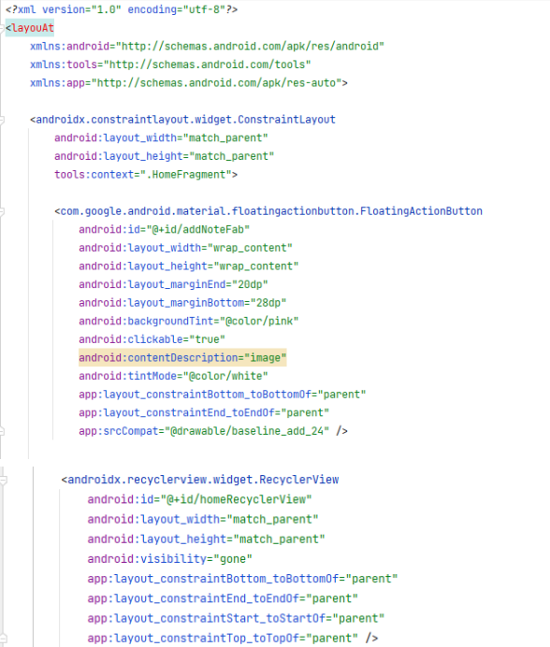

Рисунок 1 - Код верстки фрагмента HomeFragment. 1 часть

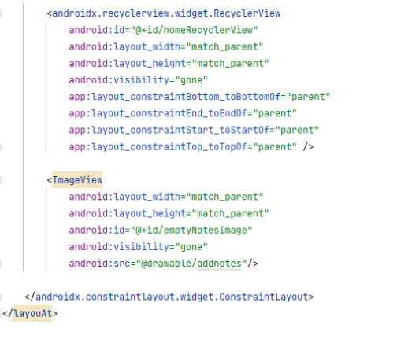

Рисунок 2 - Код верстки фрагмента HomeFragment. 2 часть

# **ЗАКЛЮЧЕНИЕ**

За время прохождения учебной практики я закрепил(ла) полученные теоретические знания. Приобрел опыт профессиональной деятельности и самостоятельной работы.

Выполнил(а) верстку экранов мобильного перехода и настроил(а) логику взаимодействия элементов интерфейса. Изучил(а) дополнительные настройки функциональной и визуальной части среды разработки.

# **СПИСОК ИСПОЛЬЗОВАННЫХ ИСТОЧНИКОВ**

*(привести не менее 5 источников информации, которые использовались при поиске информации для ответов на вопросы. Ниже показан пример оформления)*

1. <https://vc.ru/design/195831-9-golovokruzhitelnyh-trendov-v-veb-dizayne-v-2021-godu> - Тренды в веб-дизайне 2021